**Домашнее задание «Загрузка системы»**

Для выполнения ДЗ были использованы 2 ВМ на vmware workstation:

1. Centos 7 (release 7.6.1810) установленная на LVM из ДЗ (<https://github.com/AlexndrVakulenko/homework5>)

2. ubuntu 24.04

1. Отображение меню загрузчика:

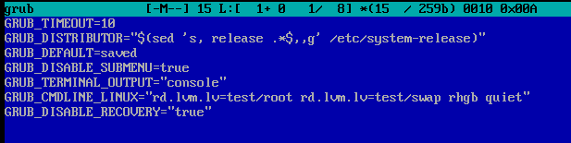

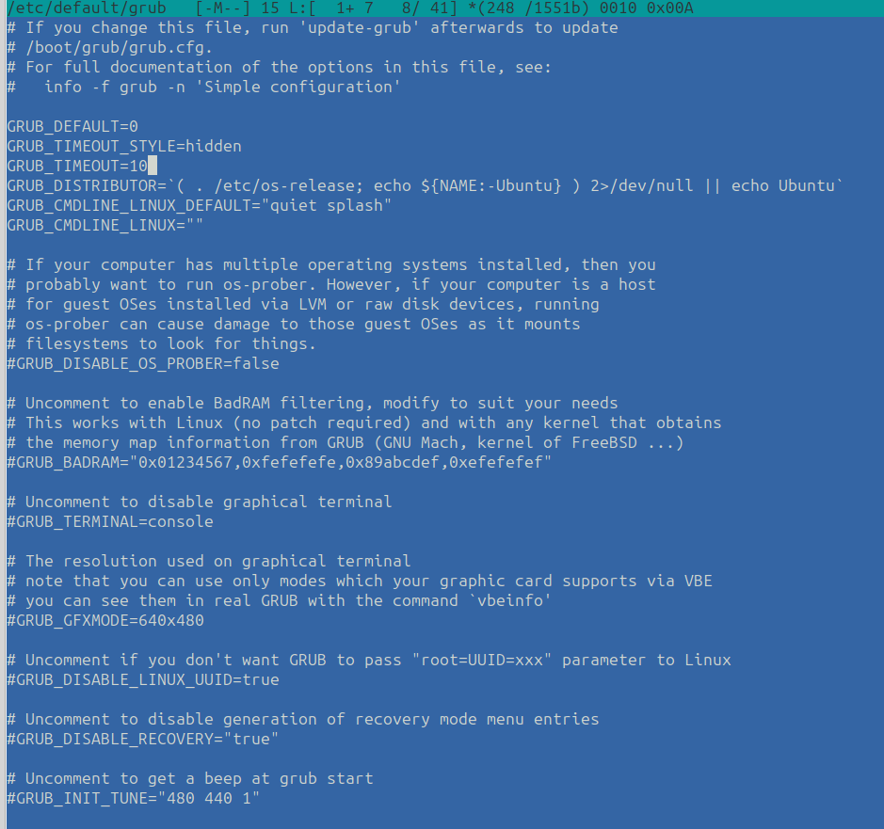

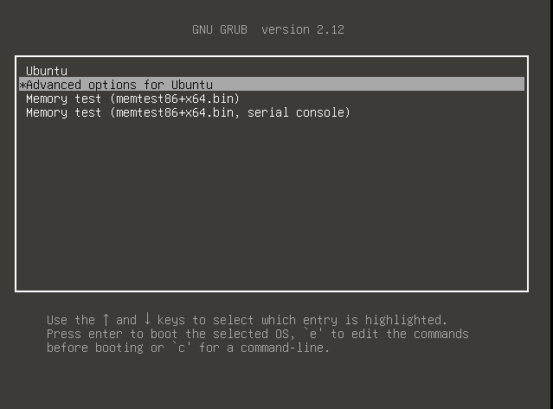

2. В систему без пароля Centos:

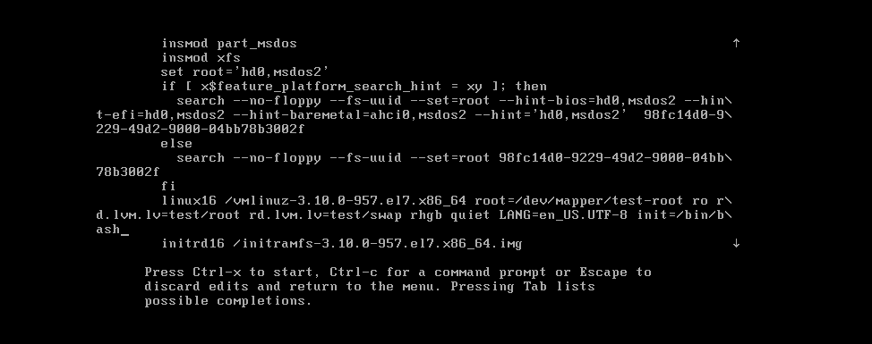

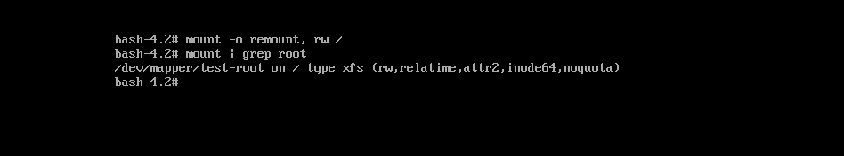

3. Recovery mode ubuntu:

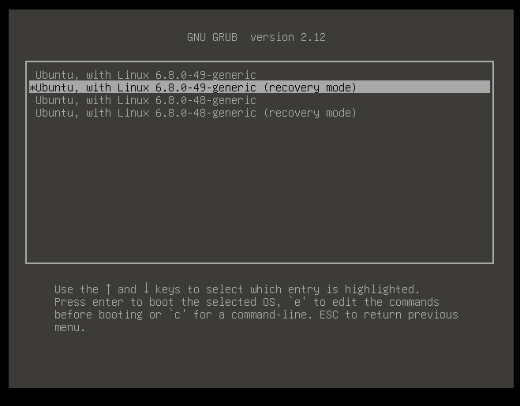

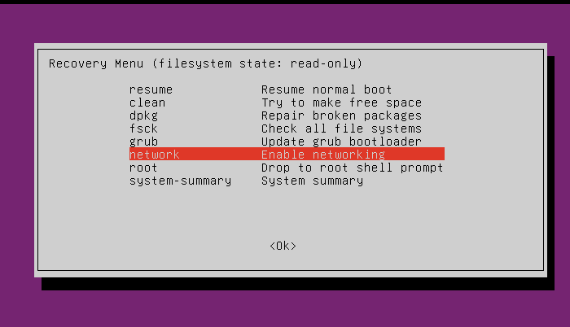

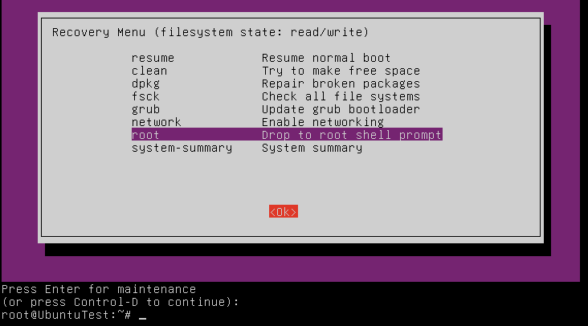

4. Переименование LVM

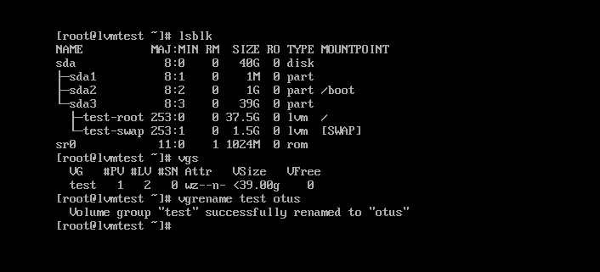

Изменение grub.cfg

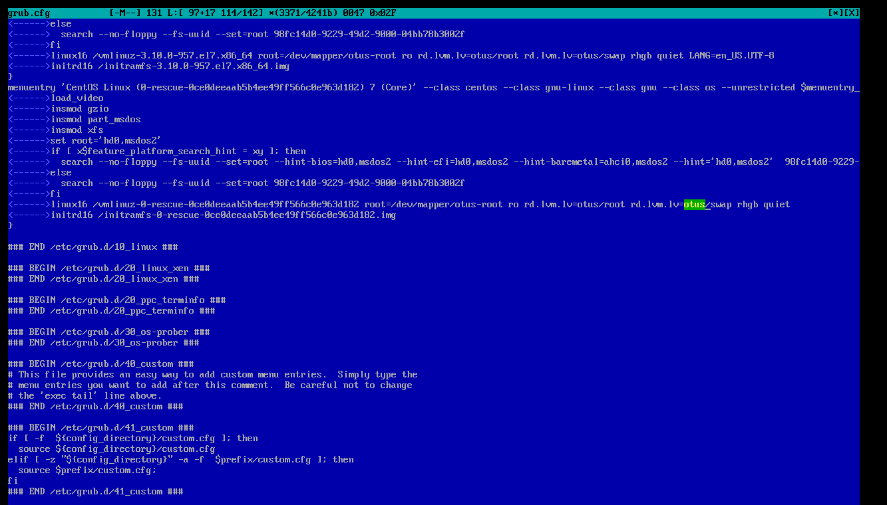

После перезагрузки

